产品名称：XCT80L7 型汽车起重机
项目名称：80t 汽车起重机臂架优化项目
项目编号：XG-ZX-2026-042

标准化综合要求

概述
本项目针对 XCT80L7 型 80t 级汽车起重机的臂架优化，需在方案设计、详细设计、试制与量产全过程落实标准化综合要求，覆盖整机设计、安全防护、试验验证、零部件选用与环保能耗等各专业领域。标准化工作以现行有效的国家标准和行业标准为基线，结合企业标准体系，为臂架高强钢选材、结构设计与整机性能指标的确定提供统一依据。对标三一 STC800、中联 ZTC800V、徐工 XCT80L6 等竞品的标准执行水平，确保本产品在技术标准层面不低于市场同类产品，为产品取证、公告申报与市场投放奠定基础。通过执行标准化综合要求，可有效控制设计、采购与制造环节的质量风险，并支撑后续批量生产的一致性管控。
应执行的法律法规
本产品开发应遵守国家对起重机械实施的强制性法规与安全技术规范，其中《起重机械安全技术规程》（TSG 51）对起重机械的设计、制造、安装、检验与使用实行全过程监管，是本项目必须满足的底线要求。同时应执行 GB 28708-2012《流动式起重机安全技术要求》等强制性国家标准，以及 GB/T 31052.11-2014《起重机械检查与维护规程 第11部分：流动式起重机》等使用安全类标准。法律法规与安全技术规范的符合性须在方案冻结（2026-11）前完成专项核查，并在试制与 SOP（2027-10）阶段通过型式试验与检验确认，确保产品满足公告申报与出厂要求。
应执行的标准明细
在产品设计过程中，应满足下表标准要求：
表 1 产品执行标准明细表
序号 | 标准分类 | 应执行的标准号及名称 | 补充说明
1 | 基础通用 | GB/T 20863.2-2016 起重机械 分级 第2部分：流动式起重机 | 按利用等级与载荷谱系数确定起重机整机及机构工作级别，作为设计载荷与寿命要求的依据
2 | 基础通用 | GB/T 3811-2008 起重机设计规范 | 整机总体设计、结构计算与安全裕度确定的基础性规范
3 | 安全 | GB 28708-2012 流动式起重机安全技术要求 | 整机安全防护装置、安全标志与安全联锁的强制性要求
4 | 安全 | GB/T 31052.11-2014 起重机械检查与维护规程 第11部分：流动式起重机 | 交付后检查、维护与使用安全的日常管理依据
5 | 试验方法 | GB/T 6068-2008 起重机试验方法 | 载荷试验、稳定性试验与性能参数测定的组织与评定依据
6 | 零部件 | GB/T 5972-2016 起重机 钢丝绳 保养、维护、检验和报废 | 臂架起升钢丝绳的选型、检验与报废判定依据
7 | 零部件 | JB/T 2300-2018 回转支承 | 回转支承的选型、承载校核与检验验收依据
8 | 整机 | JB/T 9738 汽车起重机和轮胎起重机 | 整机技术条件、制造与出厂验收要求
9 | 整机 | GB 1589-2016 汽车、挂车及汽车列车外廓尺寸、轴荷及质量限值 | 行驶状态整车外廓尺寸与轴荷的合规性要求
10 | 环保与能耗 | GB/T 19515-2015 汽车产品的可回收利用率和可再利用率计算方法 | 整车可回收利用率与再利用率核算及环保性能申报依据
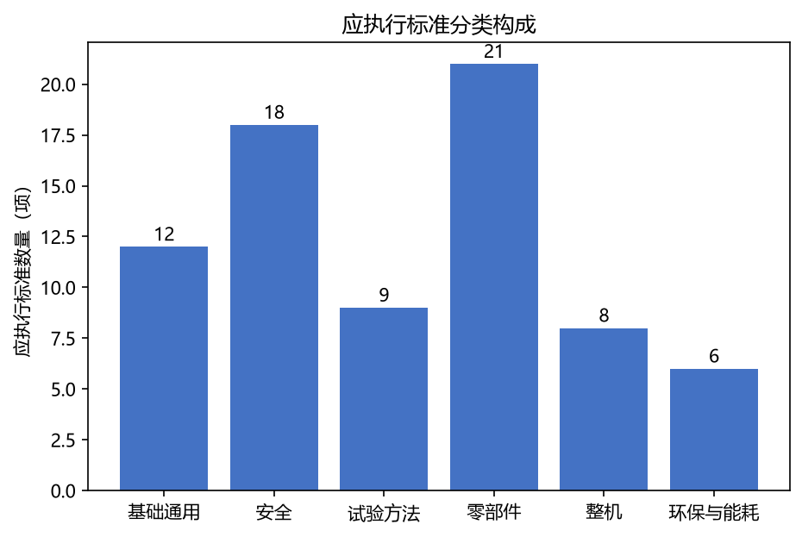
图 1 标准分类构成
产品标准的起草及修订要求
除执行国家标准和行业标准外，针对臂架优化引入的差异化结构设计与工艺要求，应依据相关国标、行标的技术框架起草企业标准，明确超出国标、行标部分的性能指标、试验方法与验收准则。企业标准草案须组织设计、工艺、质量及检验部门联合评审，并按规定程序完成备案后发布实施，作为内部设计、采购与检验的统一依据。标准发布后应建立动态跟踪机制，在国家或行业标准修订换版、新材料新工艺应用或质量问题暴露时及时组织标准复审与修订，确保各环节执行的标准均为现行有效版本。标准文件由标准化主管部门统一编号、归档与受控发放，防止误用、滥用失效版本。
新产品标准化系数要求（或零部件通用化率要求）
标准化系数 R通=（通用件件数+标准件件数+外购件件数）/零件总件数×100%，目标 R通≥70%。
在方案设计阶段，臂架、液压、底盘等系统优先从企业标准库与优选库中选择已定型、已验证的零部件，提高通用件与标准件占比，降低专用件数量；详细设计阶段对新引入的专用件逐件开展通用化审查，能用标准件替代的不新开专用件，并同步核对优选库物料清单；试制阶段结合实际验证情况对选用清单进行复核优化，必要时补充完善标准库与优选库。通过各阶段按标准库、优选库选件并落实标准化审查，可显著提高 R通 指标达成度，缩短开发周期并降低物料成本，支撑整机物料成本 118 万元（未税）的目标。

